Nalan’la Simge, Pınar’ın çözdüğü bulmacadaki sözcüklerin bazı harflerini silmişler. Bulmacadan silinen sözcükler, aşağıdaki kutucuklarda yazılıdır. Bu sözcükleri, bulmacaya yerleştirebilir misiniz?
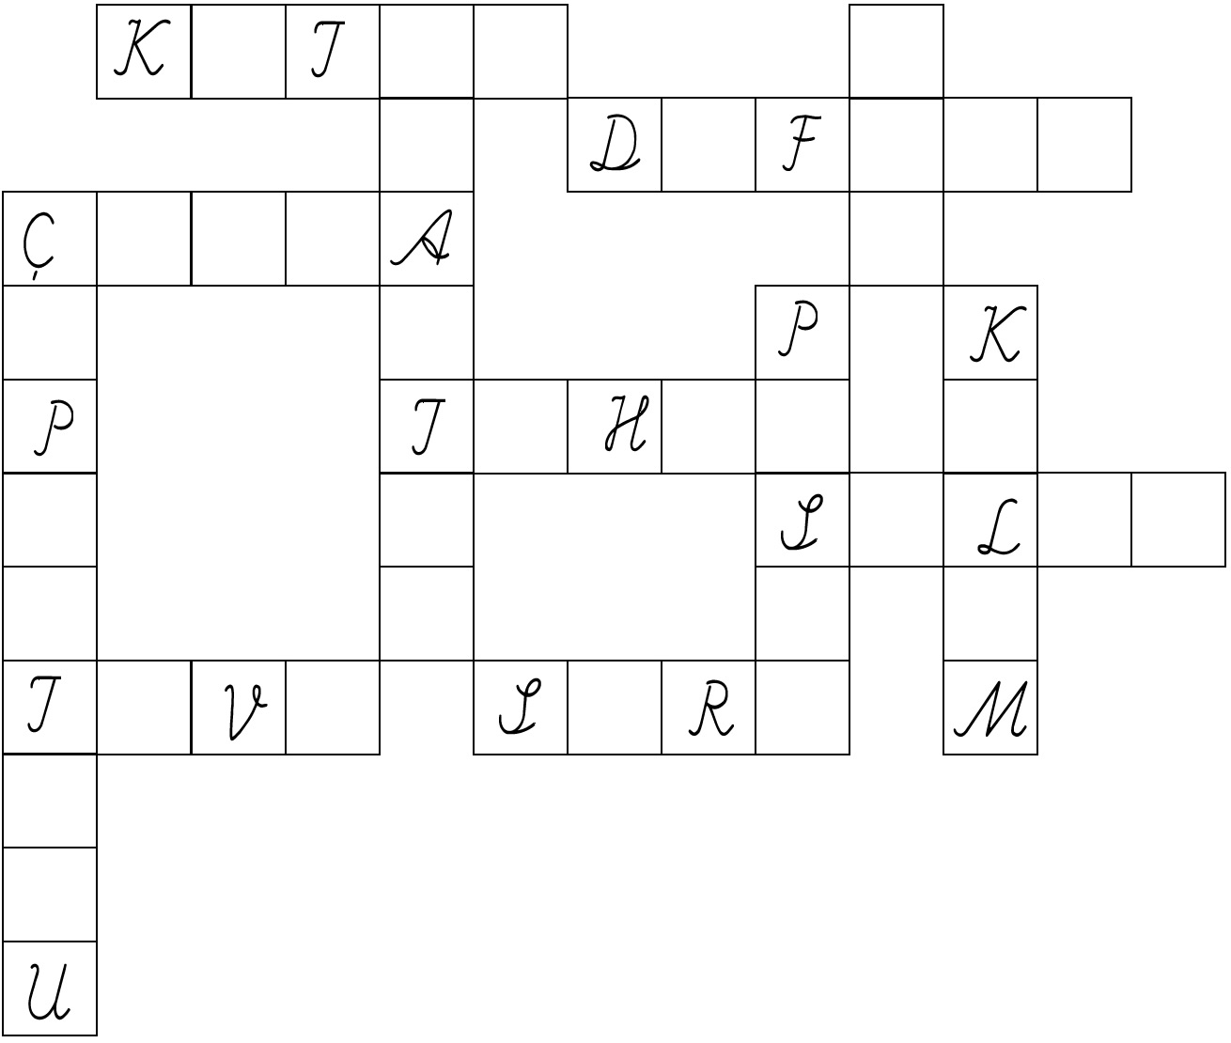

Sözcükler: Defter, Ütü, Çanta, Silgi, Kitap, Kalem, Sıra, Anahtar, Pasta, Tava, Tahta, Çöp Kutusu
Aşağıdaki mandalayı boyayınız.
